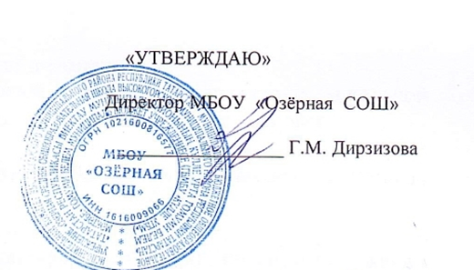
Первичный протокол ШЭ всероссийской и республиканской олимпиад школьников по ОБЗР
в МБОУ «Озёрная СОШ» 2025/2026 учебном году

Фамилия участника | Имя участника | Класс участия | Балл | Мах балл | Статус | Учитель
Кыямов | Асаф | 10 | 101 | 150 | участник | Минуллин Рушан Ринатович
Хакимуллин | Ильназ | 10 | 94 | 150 | участник | Минуллин Рушан Ринатович
Замалиев | Самир | 10 | 108 | 150 | участник | Минуллин Рушан Ринатович
Гельметдинов | Марсель | 9 | 106 | 150 | участник | Минуллин Рушан Ринатович
Замалиев | Хасан | 9 | 92 | 150 | участник | Минуллин Рушан Ринатович
Мухаметов | Наиль | 9 | 87 | 150 | участник | Минуллин Рушан Ринатович
Михайлов | Кирилл | 8 | 81 | 150 | участник | Минуллин Рушан Ринатович
Бычкова | Ольга | 8 | 109 | 150 | участник | Минуллин Рушан Ринатович
Потапова | Мария | 8 | 98 | 150 | участник | Минуллин Рушан Ринатович

